神埼市新庁舎建設基本構想（概要版）

①はじめに（基本構想策定の目的）
本市は、近年の少子高齢化や地方分権など地域を取り巻く社会情勢の変化に適切に対応し、持続的に発展していくため、平成１８年３月２０日に神埼町、千代田町及び脊振村の３町村が合併して誕生しました。
本市の庁舎は、神埼町の庁舎を本庁舎、千代田町及び脊振村の庁舎を支所とし、千代田庁舎に議会、教育委員会などの行政機能を一部分散しており、本庁舎は、昭和４６年の建設以来、４０年以上が経過し、老朽化、狭隘化、防災・災害対策の拠点としての耐震性の不安やバリアフリー化、ユニバーサルデザイン化（ＵＤ化）への未対応など、様々な問題を抱えています。
このような問題と、庁舎分散化による利用者の負担や事務執行における非効率等の問題解消のため、平成２７年５月に「神埼市本庁舎等建設庁内検討委員会」を設置し、新庁舎建設に関する重要事項について検討を進めて参りました。
新庁舎建設については、「新市まちづくり計画」の変更により、合併特例債の活用が可能となったことから、この活用期限である平成３２年度までの事業完了を目指して取り組むこととし、市民の行政サービスの低下を招くことなく、市民の利便性を十分に考慮し、市民にとって身近な庁舎とするため、平成２８年１月に市民をはじめ学識経験者などで構成する「神埼市新庁舎建設検討委員会」を設置して、協議・検討を行ったうえで「神埼市新庁舎建設基本構想」を策定しました。
②新庁舎建設の必要性  ◇本庁舎の現状  ○本庁舎 昭和４６年建築（建築後４４年以上経過）  ◇本庁舎の問題点  ○狭隘化・複雑化による市民サービスの低下  ○市政機能の分散による市民サービスの低下  ○老朽化による安全性の低下  ○バリアフリー対応への不備 |  |  |  |  | ③新庁舎に求められる役割と機能  ○行政サービスを効果的・効率的に  提供できる施設  ○人や環境にやさしい施設  ○市民の安全・安心を支える拠点と  なる施設  ○まちづくりの拠点となる施設  ○経済性とのバランスを考慮した施設  ④新庁舎建設の基本理念  ○市民サービスの向上に繋がる庁舎  ○人や環境にやさしい庁舎  ○市民の安全・安心を支える庁舎  ○まちづくりの拠点となる庁舎  ○経済性とのバランスを考慮した庁舎
◇本庁舎の大規模改修と新庁舎建設の比較検討
項目 | 耐震補強・大規模改修 |  | 新庁舎建設
耐用年数 | 補強・改修後20年 |  | 50年
ランニング  コスト | △ | 大規模改修で縮減されるが建替より嵩む | ○ | 高効率設備導入により削減
工法 | × | 騒音や引越の増加で市民サービスへの影響 | ○ | 工法選択の自由  既存庁舎の使用可 | 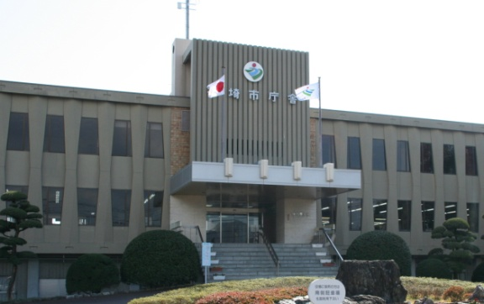
耐震 | ○ | 耐震性の向上 | ○ | 高い耐震性の確保
機能 | × | ＵＤ化等課題が残存 | ○ | ＵＤ化等課題の解消
⑤新庁舎の位置
◇地方自治法の規定
本庁舎の位置については、地方自治法第４条第２項
に「事務所の位置は、住民の利用に最も便利であるように、交通の事情、他の官公署との関係等について適当な考慮を払わなければならない」と規定されています。
◇人口重心
本市の人口重心は、平成２２年国勢調査で神埼警察署付近となっています。
基本構想における新庁舎の位置
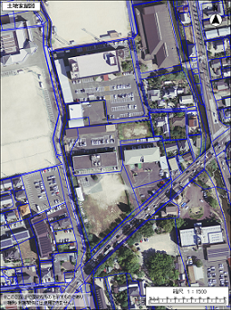
本庁舎
中央公民館
◇新庁舎の位置
新庁舎建設候補地の６ヶ所を評価項目ごとに、課題の有無を４段階で判定したものをまとめ、総合判定を行いました。（※総合判定は裏面参照）
その結果、新庁舎の位置は、神埼町保健センター、東部農林事務所、佐賀県農業協同組合神埼地区中央支所、神埼建設業会館を含む一帯の地域となりました。
なお、財産取得の実現性及び議会での議論や市民の意向、有識者の意見などを踏まえながら、基本計画策定の段階で正式に決定します。
⑥新庁舎建設の基本指標
本庁舎の規模については、現在分散している行政機能を計画用地に集約することを前提として算定します。
◇新庁舎の規模
約6,500㎡～約7,500㎡
◇駐車場の規模
約10,000㎡
⑦新庁舎建設の実現化方策
◇概算事業費 約35億円
項 目 | 規 模 | 概算事業費
本体建設費 | 延床面積 6,500㎡～7,500㎡ | 19億円～22億円  (建築工事、電気・設備工事)
外構工事費 | 外構工事 18,000㎡  (内構内緑化5,400㎡、構内舗装10,000㎡）  構内街灯 36基（500㎡／基）など | 3.2億円
車庫・倉庫 | 立体駐車場(公用車車庫含む)  130台分 延面積 2,150㎡  倉庫兼水防倉庫 延面積 700㎡ | 5.5億円
用地費 | 18,000㎡ | 3.4億円
解体費 | 本庁舎、南新館 | 0.7億円
合 計 |  | 31.8億円～34.8億円
※現時点で試算することが困難な候補地の取得に関する土地・建物等の補償費及び測量設計・施工監理や備品購入費などは含んでいないため、今後の「基本計画等」の段階で事業費に加算することとします。
また、消費税率については、現行の率で算定しております。
◇新庁舎建設のスケジュール
平成28年度 | 平成29年度 | 平成30年度 | 平成31年度 |  | 平成32年度
基本計画  基本設計 | 実施設計 | 新庁舎建設工事  外構工事など |  | 新庁舎竣工 | 現庁舎  解体工事
※基本構想の詳細は神埼市ホームページに掲載しています。http://www.city.kanzaki.saga.jp/
◇新庁舎建設候補地の選定
地方自治法の規定及び人口重心等を参考に、次の６ヶ所を選定しました。
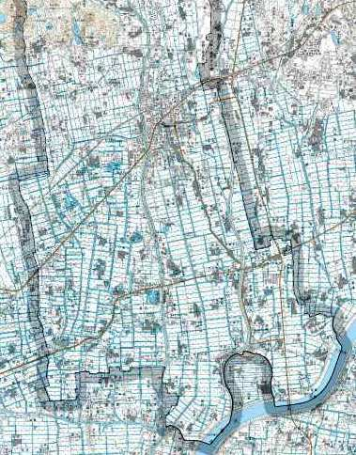  ⑥  国道264号線  ＪＲ長崎本線  ④  ⑤  ②③  ①  神埼駅  国道34号線 | 候補地番号等 | 選定の理由
 | ①神埼駅北側  （農地） | 市内唯一のＪＲ停車駅に隣接している。
 | ②神埼市中央公園グラウンド | 神埼市中央公民館など公共施設が集積した地域で市所有地である。
 | ③神埼町保健センター、東部農林事務所、佐賀県農業協同組合神埼地区中央支所、神埼建設業会館を含む一帯 | 神埼市中央公民館など公共施設が集積した地域で国道34号に接道している。
 | ④神埼市役所  本庁舎 | 現在、本庁舎の所在地となっている。
 | ⑤吉野ヶ里町境  （国道34号沿い） | 国道34号沿いで比較的面積の大きい宅地（民有地）がある。
 | ⑥千代田庁舎 | 千代田複合施設など公共施設が集積した地域で市所有地である。

◇新庁舎建設候補地の評価
①神埼駅北側（農地） | ②神埼市中央公園グラウンド | ③神埼町保健センター、東部農林事務所、佐賀県農業協同組合神埼地区中央支所、神埼建設業会館を含む一帯
約12,600㎡ | 15,529㎡ | 22,981㎡
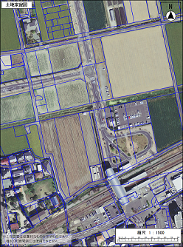 | 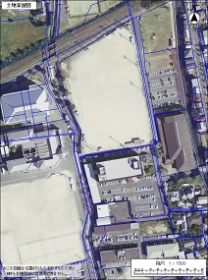

④神埼市役所  本庁舎 | ⑤吉野ヶ里町境  （国道34号沿い） | ⑥千代田庁舎
8,138㎡ | 約7,900㎡ | 15,916㎡
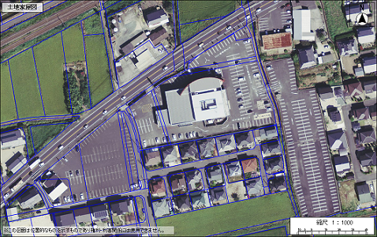  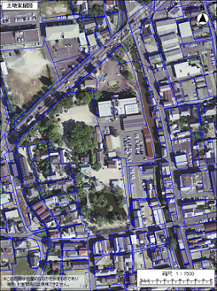 |  | 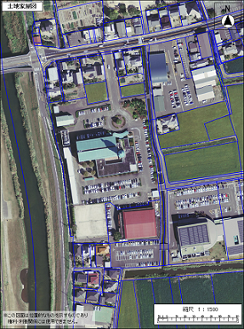
◇新庁舎の位置（総合判定）
候補地 | ①神埼駅北側  （農地） | ②神埼市中央公園グラウンド | ③神埼町保健センター、東部農林事務所、佐賀県農業協同組合神埼地区中央支所、神埼建設業会館を含む一帯 | ④神埼市役所  本庁舎 | ⑤吉野ヶ里町境  （国道34号沿） | ⑥千代田庁舎
①まちづくりの視点 | △ | ○ | ○ | ○ | × | ×
②利便性・機能性の視点 | △ | ○ | ○ | ○ | × | △
③防災拠点としての視点 | × | ○ | ○ | ○ | △ | 〇
④環境保全の視点 | △ | ◎ | ◎ | ◎ | ○ | ◎
⑤経済性の視点 | △ | × | ○ | △ | △ | 〇
⑥実現性の視点 | × | × | △ | × | △ | △
⑦その他 | ○ | ○ | ○ | △ | ○ | ◎
総合評価 | 人口重心に近く鉄道等公共交通機関からの交通アクセスはよいが自動車等の交通アクセスや公共施設間の相互利用などによる利便性や機能性にやや課題がある。特に浸水想定高による防災拠点、農振除外、事業認定、造成工事の期間を考慮した場合の実現性に大きな課題があります。 | 人口重心に近く鉄道等公共交通機関や自動車等の交通アクセスによる利便性は比較的に高く、公共施設間の相互利用など総合的に利便性や機能性は高いが、都市計画公園の区域内であり、代替地の取得や再整備などの制約があるため、経済性と実現性に大きな課題があります。 | 人口重心に近く鉄道等公共交通機関や自動車等の交通アクセスによる利便性は高く、公共施設間の相互利用など総合的に利便性や機能性は高いが、民有地や県有地の取得が前提となることから、実現性に課題がある。 | 人口重心に近く鉄道等公共交通機関や自動車等の交通アクセスによる利便性は高く、公共施設間の相互利用など総合的に利便性や機能性は高いが、敷地の問題から、仮庁舎が必要となり、経済性に問題があります。また、仮庁舎建設先の問題から実現性に大きな課題があります。 | 人口重心から離れていること、交通アクセスが悪いことから、まちづくりの視点と来庁者にとっての利便性に大きな課題があります。民有地の取得が前提となることから、実現性に課題がある。 | 人口重心から離れていることから、まちづくりの視点において大きな課題があり、鉄道等公共交通機関の交通アクセスや公共施設間の相互利用などによる利便性や機能性にやや課題がある。
総合判定 | × | × | 〇 | × | × | ×
 | 神埼町保健センター、東部農林事務所、佐賀県農業協同組合神埼地区中央支所、神埼建設業会館一帯の地域とする。
⑧新庁舎建設に向けた留意事項
◇現庁舎跡地等の活用について
現庁舎跡地の活用及び行政機能の集約による千代田庁舎の空きスペースの活用については、その周辺の中心市街地のあり方やまちづくりに多大な影響を及ぼすことから、議会での議論やパブリックコメント等による市民の意向を的確に把握し、有識者の意見などを踏まえながら、周辺の土地利用などとのバランスに配慮した方策について、課題と方向性を明らかにするよう努めます。
また、その活用については、公の施設としての活用はもとより、様々な視点から積極的に検討を行い、有効利用が図られるよう最大限に努める必要があります。

